BÁO CÁO PHÂN TÍCH MÔ HÌNH DỰ ĐOÁN GIÁ CỔ PHIẾU (MSFT) BẰNG LSTM
Tổng quan
Bài toán nhằm dự đoán giá đóng cửa (Close) của cổ phiếu Microsoft (MSFT) dựa trên dữ liệu lịch sử được lấy từ Yahoo Finance thông qua thư viện yfinance.
Phương pháp sử dụng là mô hình học sâu LSTM (Long Short-Term Memory) — một biến thể của RNN chuyên xử lý dữ liệu chuỗi thời gian.
- hàm tạo chuỗi tg
Hàm này biến đổi dữ liệu gốc thành dữ liệu dạng chuỗi tg đê mô hình học được xu hướng quá khứ tới tương lai. Với look_back = 60 x chứa 60 ngày giá đóng cửa liên tiếp và y là giá ngày tiếp theo kết quả là mô hình sẽ học được dự đoán giá ngày sau dựa vào ngày trước đó.

- chia dữ liệu:
Tách dữ liệu theo tỉ lệ 70% train – 15% validation – 15% test
val_raw = scaled_data[train_size - 60 : train_size + val_size]
test_raw = scaled_data[train_size + val_size - 60:]
Dữ liệu validation và test được “chồng” thêm 60 bước trước đó để đảm bảo chuỗi đầu tiên đủ độ dài.
X_train_tensor = torch.from_numpy(X_train).float().unsqueeze(-1)
y_train_tensor = torch.from_numpy(y_train).float().unsqueeze(-1)
Dữ liệu chuyển sang Tensor để PyTorch sử dụng.
.unsqueeze(-1) thêm chiều feature (1 cột giá), giúp dữ liệu có dạng (samples, time_steps, features) — bắt buộc cho LSTM.

- lstm model
Cấu trúc của mdel này như sau:
input_size=1: Mỗi bước thời gian chỉ có 1 đặc trưng (giá đóng cửa).
hidden_layer_size=50: Mỗi lớp LSTM có 50 “tế bào nhớ” để giúp lưu thông tin dài.
num_layers=2: Hai lớp LSTM xếp chồng giúp mô hình học biểu diễn sâu hơn (nắm xu hướng dài hạn).
output_size=1: Dự đoán duy nhất một giá trị (giá đóng cửa kế tiếp).
self.linear: lớp kết nối đầy đủ đầu ra LSTM → giá dự đoán.
Trong forward(), chỉ lấy giá trị ở bước thời gian cuối cùng để dự đoán giá tiếp theo.

- train:
Hàm mất mát: MSELoss() — sai số bình phương trung bình giữa dự đoán và thực tế.
Tối ưu: Adam — giúp mô hình hội tụ nhanh và ổn định. Lr =0.001 : tốc độ học của mô hình
Vòng lặp huấn luyện gồm các bước:
zero_grad() – Xóa gradient cũ.
forward() – Dự đoán giá.
backward() – Lan truyền sai số.
step() – Cập nhật trọng số mô hình.

- đánh giá
model.eval() chuyển sang chế độ đánh giá, tắt dropout/batchnorm.
torch.no_grad() tránh tính gradient khi dự đoán.
inverse_transform() đưa dữ liệu trở lại giá trị thật (USD).
Các metric:
MAE: Sai số trung bình tuyệt đối. (càng nhỏ càng tốt thường nhỏ hơn rmse)
RMSE: Nhấn mạnh sai số lớn.( càng nhỏ càng tốt
R²: Độ chính xác tổng thể (gần 1 là tốt).

- trực quan hóa
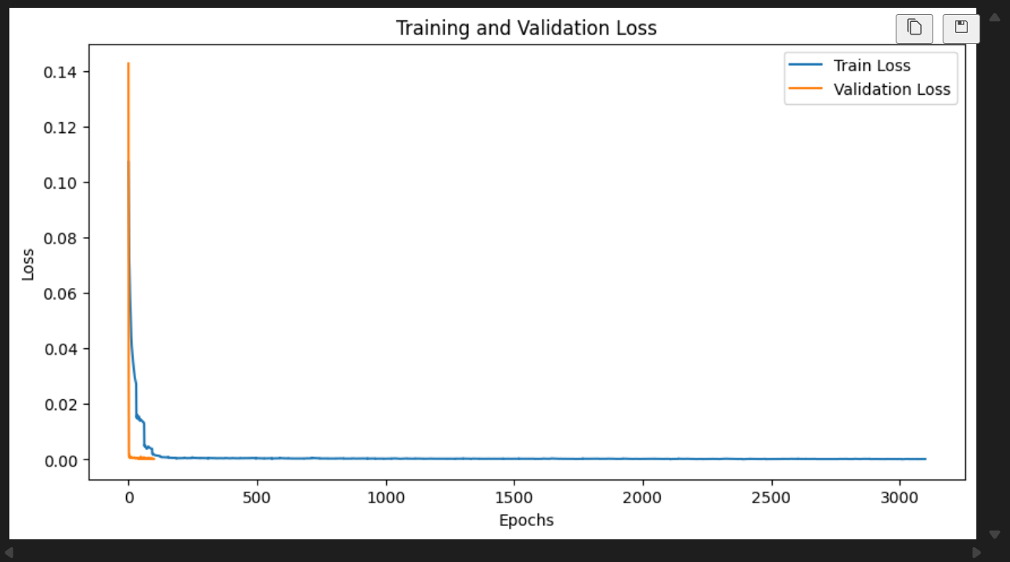
Chỉ chạy 100 epochs nên đánh giá ở phân khúc này : Cả train loss và val loss đều giảm rất nhanh.
Điều này cho thấy mô hình học được quy luật của dữ liệu rất sớm.
Đây là dấu hiệu bình thường khi learning rate (lr=0.001) đủ lớn để tối ưu nhanh.
- overfiting
Loss train giảm mạnh, nhưng loss validation dừng giảm hoặc tăng nhẹ → dấu hiệu overfitting.
Nguyên nhân: mô hình nhiều tham số (2 lớp, 50 neuron/lớp) và dữ liệu huấn luyện chưa lớn.
Khắc phục:
Thêm Dropout giữa các lớp LSTM.
Giảm hidden_layer_size.
Sử dụng EarlyStopping (ngừng khi val_loss không giảm sau N epoch).

